健康肌膚保養新目標‧精準面膜福利活動快訊

主 旨 肌膚精準的呵護 ‧讓妳鎖的住美麗

彰化縣教師職業工會 為增進本會同仁福利，特別提供今年 日常保養 最『新』最『超人氣』的【M. I.mask 肽 美 麗 極緻晶透 精準面膜】惠予全體同仁訂購，歡迎大家踴躍參與。

福利商品

  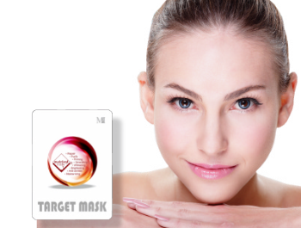  肽 美 麗  極緻晶透精準面膜  精準保養  極緻奇肌 | 市 價 | 本 會 同仁福利價
 | 每組( 100片)  3980元 | 每組100片 1 5 8 0元
 | 每組( 100片)  3980元 | 。壹 次 合 購 6 組。
 | 每組( 100片)  3980元 | 每組100片 9 8 0元

► ►上列福利品僅以 本活動限定 體驗價 回饋本會同仁，保證絕對超值優惠！
商品特色

1、 | 繁忙工作/環境刺激/季節變化，肌膚產生『乾燥/鬆弛/細紋/暗沉/毛孔粗大/痘疤』  所以我們選擇『簡單/快速/有效』的 面膜保養，就能重新喚醒肌膚的『光采與亮麗』
2、 | 最新法國『Matrixyl® INSIDE 專利 活性胜肽 系列』打造的【 肽 美 麗 精準面膜 】  擁有健康肌膚所需要的『緊緻』『保濕』『防禦』『修護』『亮白』『淨透』六大元素  絕對 精準與高效 的喚醒我們的肌膚，每天都能『緊緻彈潤‧白嫩透亮‧光采亮麗』
3、 | 採用現代最新的 精準保養 頂級科技，我們的肌膚就能更『快速/高效/長時』維持  『水嫩/緊緻/透亮/白皙/有彈性』，讓我們於忙碌的生活中天天都是『美麗的女人』
4、 | 『寶貝自己‧呵護家人‧貼心父母‧分享親友』→【 肽 美 麗 極緻晶透精準面膜 】  絕對是我們每日『緊緻/潤澤/透亮』最 簡單‧快速‧有效 的 完 美 肌 膚 新 目 標
活動日期
‧‧即日起至 111 年 11 月 15 日截止‧‧
活動辦法

 | 1、 | 請各單位填寫 訂購單 後：  直接 電話【TEL：(03) 439-9149】或  直接 傳真【FAX：(03) 439-9148】至 美保國際 ─ 吳小慧小姐 統一彙整即可。
 | 2、 | 本 福利活動 採登記方式辦理，貨到付款；供應商可於三日內送交所訂購商品。
 | 3、 | 為保障本會全體同仁之消費權益，凡所購之商品如遇故障、瑕疵或不滿意；  可逕與福利品供應商諮詢聯絡，以獲得合理之消費保障。
► 福利品訂購處： |  |  | 美保國際有限公司 | 訂購電話: | (03) 439-9149 | 傳 真 : | (03) 439-9148
► 本活動承辦人： |  |  | 吳小慧小姐Mandy | 手機專線: | 0926-213-127 | LINE： | 0926391726
► . M. I. mask www.mihomask.com |  |  |  | 

美保國際 敬啟
肽美麗 極緻晶透精準面膜 訂 購 單
服務單位：彰化縣教師職業工會 ─
連 絡 人： 電話： 分機：
【訂購者姓名、地址、電話、請填寫完整以便出貨作業】 日期： 年 月 日
姓 名 | 內線分機 | 品 名 | 數量  (組) | 金 額 |  | 備 註 欄
 |  | 肽 美 麗
 |  | 肽 美 麗
 |  | 肽 美 麗
 |  | 肽 美 麗
 |  | 肽 美 麗
 |  | 肽 美 麗 | 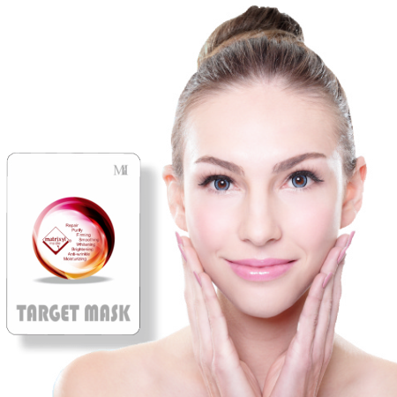
 |  | 肽 美 麗
 |  | 肽 美 麗
 |  | 肽 美 麗
 |  | 肽 美 麗
 |  | 肽 美 麗
 |  | 肽 美 麗
 |  | 肽 美 麗
 |  | 肽 美 麗
 |  | 肽 美 麗
 |  | 肽 美 麗
 |  | 肽 美 麗
收貨地址 : |  |  |  |  | 合計 : 組 |  | 總金額 : 元

肽美麗 精準面膜 超值體驗組 | 每組【1580 元】 ※壹次合購 6 組，每組【 9 8 0 元】
 | 以上均為【 含稅價 】發票隨貨附上，買的安心有保障
本活動限定 | 每組內裝 精準面膜 1 0 0 片
協辦單位 美保國際有限公司 | 洽購電話： (03) 439-9149 傳 真： (03) 439-9148
聯 絡 人 吳小慧小姐 Mandy | 手機專線： 0926-213-127 LINE： 0926391726
 | E - m a i l ： joburg.mail@msa.hinet.net

